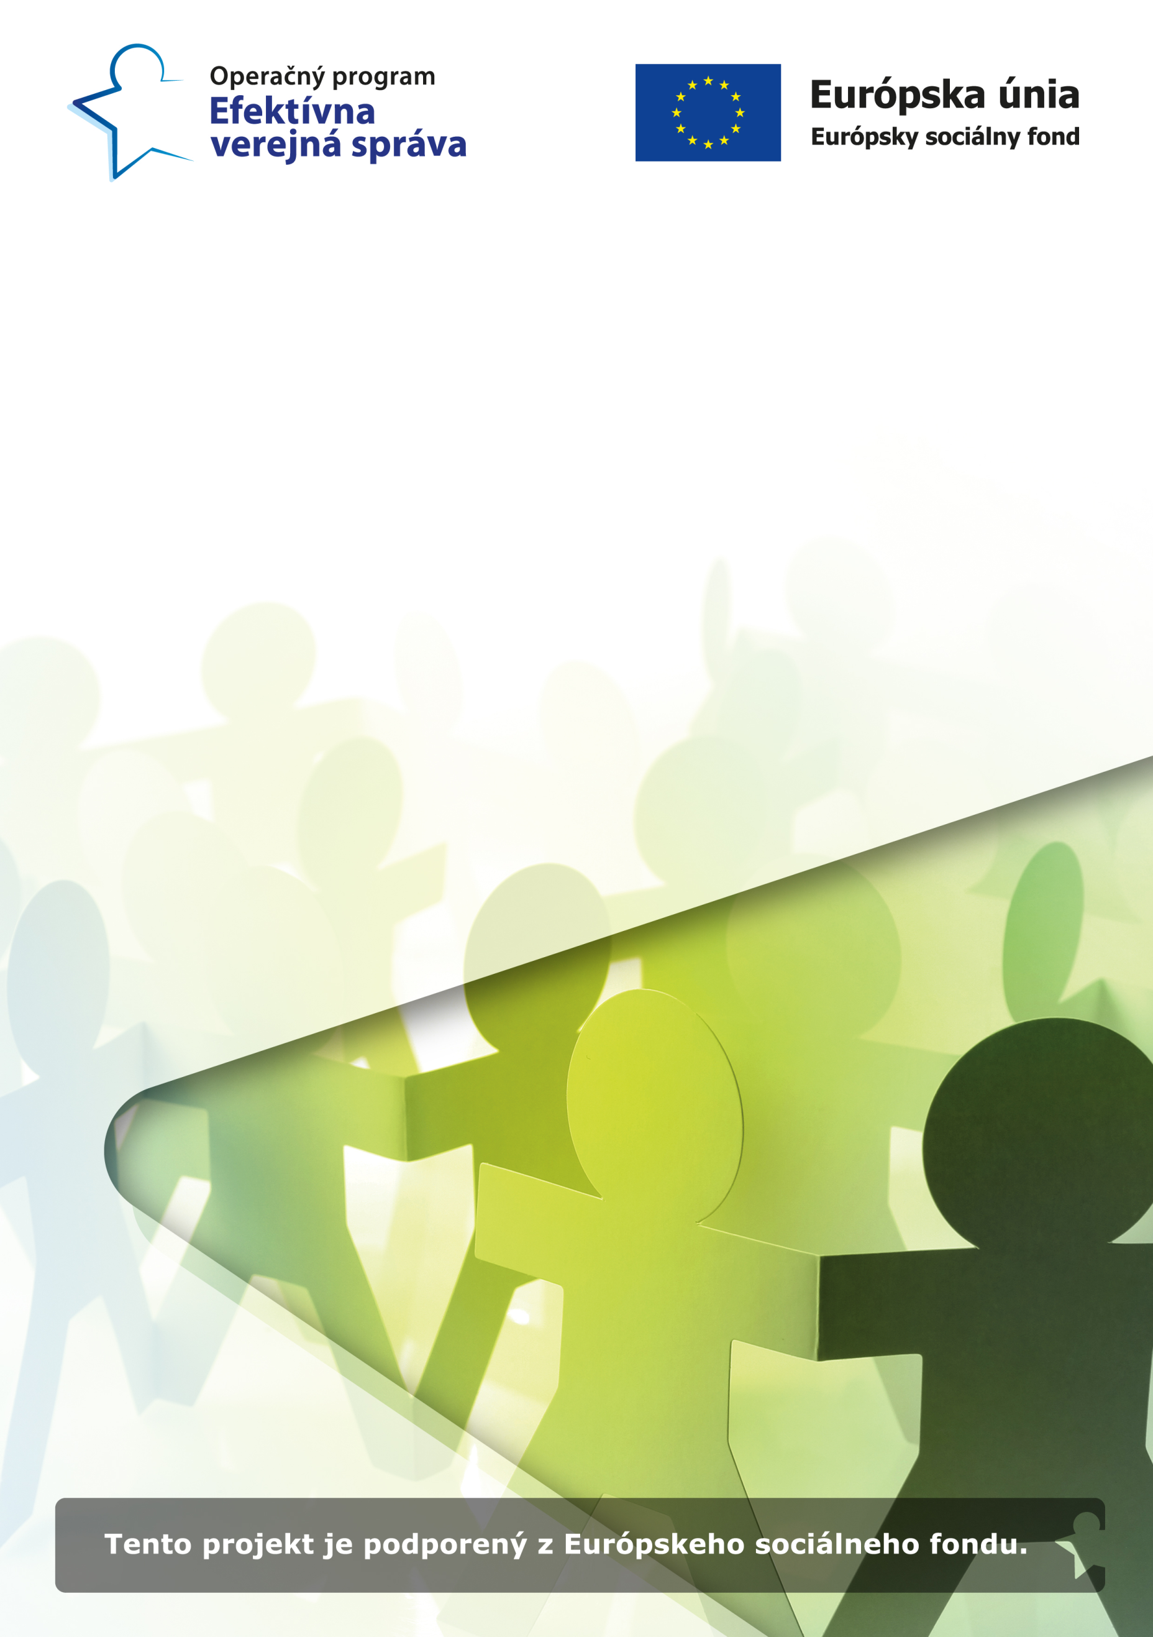

Ministerstvo vnútra SR Vás v rámci Národného projektu
ZLEPŠENIE PRÍSTUPU OBETÍ TRESTNÝCH ČINOV K SLUŽBÁM A VYTVORENIE KONTAKTNÝCH BODOV PRE OBETE

Vás srdečne pozýva na prezentáciu k
DŇU OTVORENÝCH DVERÍ NA INFORMAČNÝCH KANCELÁRIÁCH PRE OBETE TRESTNÝCH ČINOV,

ktorý sa uskutoční na klientskom centre v Trenčíne dňa 04.12.2019 (Hviezdoslavova 3)

Program podujatia:
08:00 - 15:30 hod. - celodenný kontakt zamestnancov odboru prevencie kriminality s verejnosťou vo vstupnej hale, pri reprezentačnom stánku, poskytovanie informácií, diskusia;
09:00 – 09:50 hod.- prezentácia o Národnom projekte a činnosti Informačnej kancelárie pre obete pre pozvaných hostí v zasadacej miestnosti č. 165 na 1. poschodí.
10:00 - 11:45 hod. - prizvaní odborníci za oblasti - právo, psychológia, sociológia (vo vstupnej hale, pri reprezentačnom stánku).

Prednášajúcim na podujatí bude riaditeľ odboru prevencie kriminality kancelárie ministra vnútra SR Jozef Halcin a koordinátor na regionálnej úrovni z konkrétnej Informačnej kancelárie pre obete. K dispozícii ďalej budú asistenti koordinátora a pracovníci rezortu vnútra.
Svoju účasť potvrďte na e-mail edita.kucejova@minv.sk najneskôr dva dni pred konaním prezentácie. Samozrejme, ste vítaní aj počas ostatných aktivít DOD.
Tešíme sa na Vašu účasť!

